Dzień dobry przedszkolaki.
Witamy Was w kolejnym dniu i zapraszamy do zabawy.

„JUŻ LATO”.

Poniedziałek; „Gdzie jest lato”.

1.Zabawa ruchowa „Letni spacer”
Jest słoneczny, letni dzień (ręce uniesione w górę, palce rąk rozszerzone, jak promienie słoneczne)
Idziemy leśną drogą (marsz w miejscu)
Rozglądamy się (patrzymy, jak przez lornetkę)
Widzimy, uciekającego zająca (podskoki obunóż w miejscu), a na leśnej polanie czerwienią się poziomki i maliny (naśladowanie zbierania leśnych owoców)
Idziemy dalej i wchodzimy na łąkę (marsz w miejscu)
Rozglądamy się (patrzymy, jak przez lornetkę)
Zbieramy kwiaty (kucanie i układanie bukietu z kwiatów)
Z leśnymi owocami i bukietami pachnących kwiatów wracamy do domu (marsz w miejscu)

2.Co to jest Lato- porozmawiaj z rodzicami.

3.Zobacz ilustracje . Czy wiesz gdzie dzieci spędzają wakacje?
Co można robić nad wodą?.

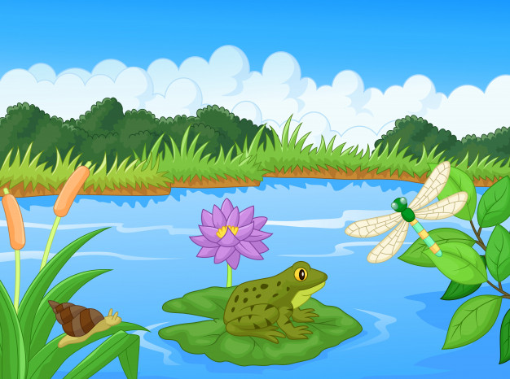
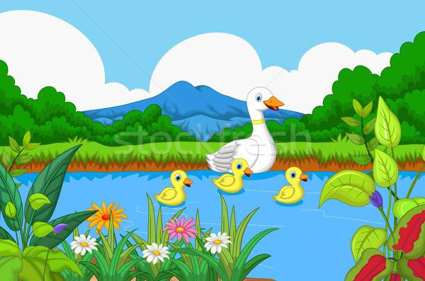

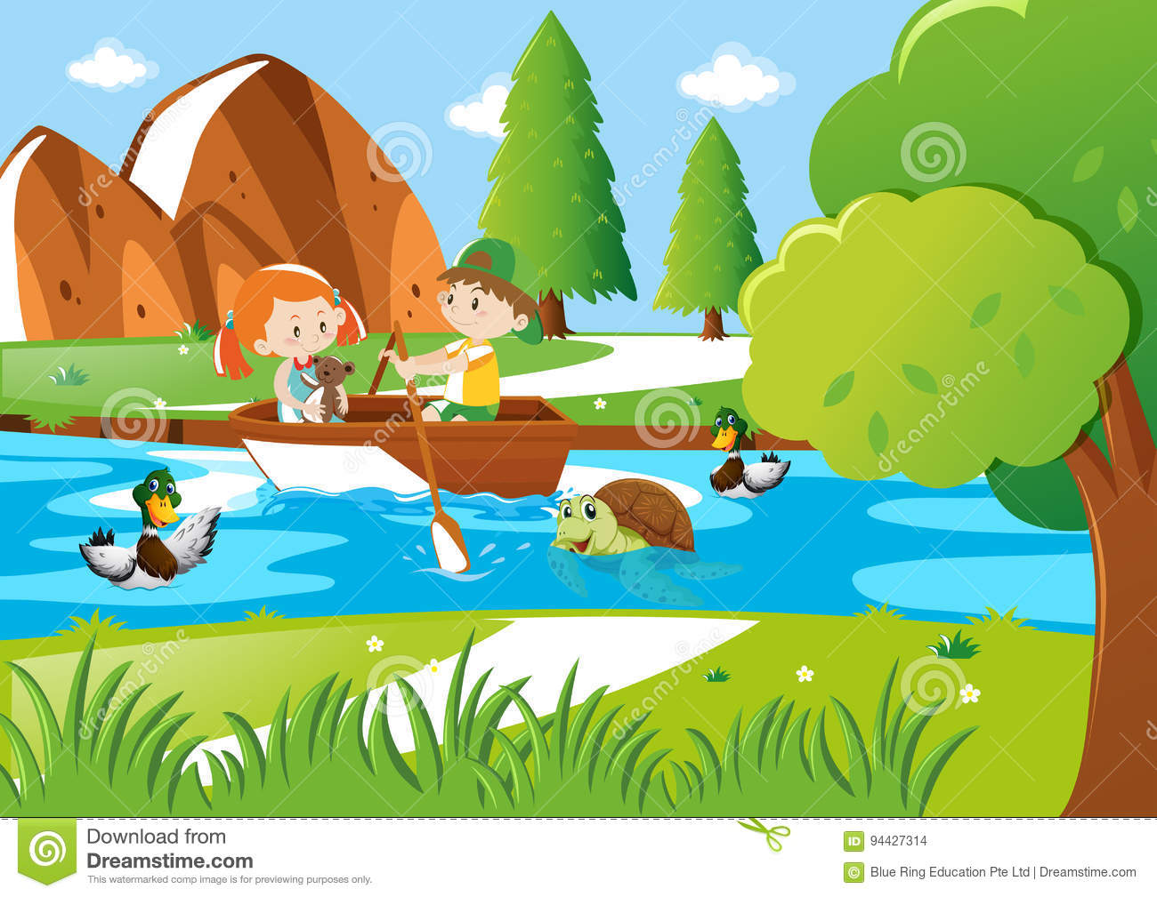
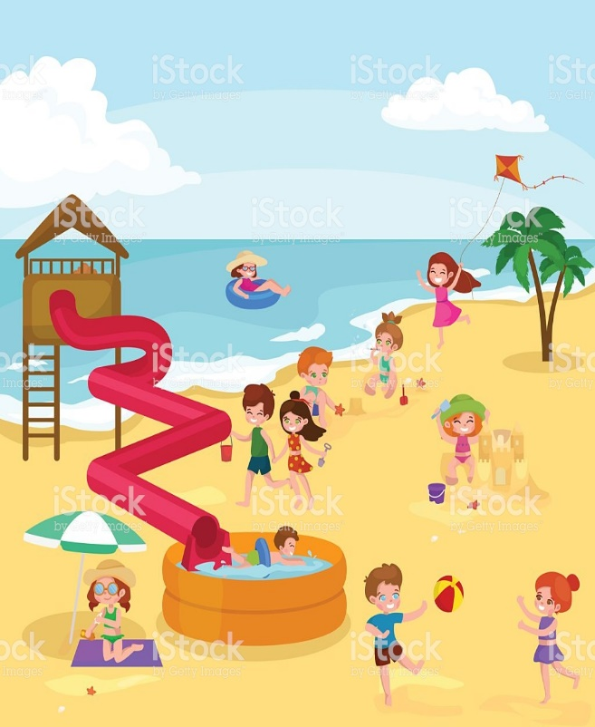
Co możemy robić nad wodą?

- Obejrzyj film „Bezpieczne wakacje nad wodą”

https://www.youtube.com/watch?v=0iidgRGFl60

Czy wiesz jak bezpiecznie spędzamy czas nad wodą?Opowiedz o tym.

- Zabawa ruchowa do piosenki „Pięta kciuk”
https://www.youtube.com/watch?v=YO5zn4NAGXg

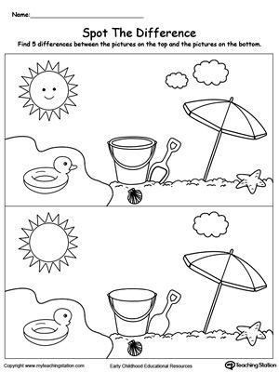
6.Odszukaj różnice.

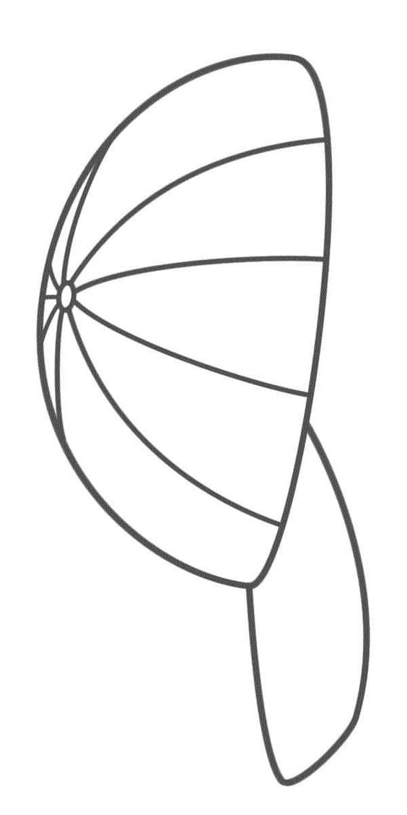
Pokoloruj czapkę z daszkiem na słoneczne dni.

